Министерство науки и высшего образования Российской Федерации

Федеральное государственное бюджетное образовательное учреждение высшего образования

«Рязанский государственный радиотехнический университет имени В.Ф. Уткина»

Кафедра ВПМ

Отчёт о лабораторной работе №2

Тема: «Исследование команд передачи управления»

По дисциплине

«Операционные системы»

Выполнил студент группы 135

Бардин М.С.

Проверил:

ст. пр. Коротаев А.Т.

Рязань 2023

**Цель работы**

Разработка и отладка программы, содержащей ветвления; изучение организации команд условной передачи управления.

**Исходные данные** (Вариант 2)

|  |  |  |  |
| --- | --- | --- | --- |
| Номер варианта | i | j | a |
| 2 | 4 | 3 | -20 |

**Ход работы**

1. Алгоритм работы

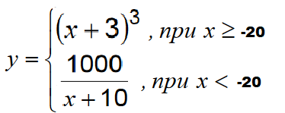

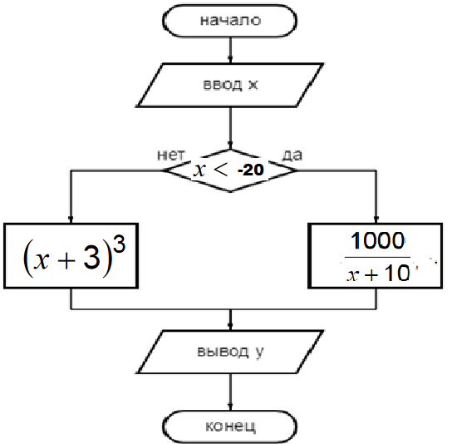

Рисунок 1 – Схема алгоритма

1. Программа (рисунок 3)

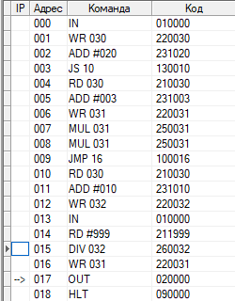

Рисунок 3 – Программа

1. Размещение в памяти (рисунок 2)



Рисунок 2 – Размещение в ОЗУ

1. Результаты программы при x = 20 (рисунок 4).



Рисунок 4 – Результат программы

В ячейке 30 расположено значение x, а в ячейке 31 расположен ответ равный 12167.

Проверим результат с помощью google calculator (рисунок 5).



Рисунок 5 – Проверка результата

1. Результат программы при x = -21 (рисунок 6).

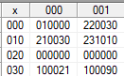

Рисунок 6 – Результат программы

В ячейке 30 расположено значение x, а в ячейке 31 расположен ответ равный -90.

Проверим результат с помощью google calculator (рисунок 7).

 

Рисунок 7 – Проверка результата